**Le salon Küchenmeile 2024 : tendances et innovations**

**Les fabricants de marques de Westphalie-de-l’Est-Lippe misent sur un partenariat avec Hettich**

**Le salon Küchenmeile suscite un intérêt considérable sur les marchés du monde entier car les fabricants de marques y ont montré une fois de plus cette année quelles sont leurs idées pour répondre aux mégatendances. Les visiteurs professionnels du monde entier ont admiré des concepts de cuisines qui s’inscrivent parfaitement dans l’esprit de notre époque et qui sont à la hauteur des besoins d’une société moderne. Derrière de nombreuses nouveautés pionnières dans le design et l'utilisation des cuisines se cachent les innovations en matière de ferrures de Hettich. Les grands noms des marques de cuisines et les fabricants d’appareils électroménagers ont montré au salon Küchenmeile une grande variété de designs inédits et de solutions remarquables pour une nouvelle génération de cuisines.**

La nouvelle tendance de designs regroupe des matériaux de façades et de plans de travail épurés et élégants ainsi que des systèmes de tiroirs étroits. Les fabricants de cuisines haut de gamme tels que Nolte Küchen, Sachsenküchen, Pronorm, Beeck et Poggenpohl furent les pionniers et, maintenant, le «°global player°» nobilia marque le début d’une nouvelle ère avec le système de tiroirs nBOX à profil de côté de tiroir étroit. Le profil de côté de tiroir du nBOX se caractérise par une esthétique minimaliste avec seulement 10,7 mm d’épaisseur. Les matériaux étroits donnent aux cuisines non seulement une élégance et une légèreté visuelles, mais les utilisateurs des cuisines gagnent de la place à l’intérieur du tiroir. Les plans de travail deviennent également plus étroits et plus vivants. La pierre naturelle dans toutes ses facettes et toutes les couleurs possibles, en premier lieu le marbre, domine dans les matériaux de plans de travail. Il est même possible de commander un plan de travail en pierre naturelle recyclée. Malgré le purisme, le confort est toujours omniprésent dans la cuisine : les designs filigranes sont combinés avec des rondeurs des îlots de cuisine, avec des armoires hautes et des étagères ainsi qu’avec des surfaces structurées. Des tons boisés chauds et calmes tels que le chêne clair sont combinés avec des coloris pastel et naturels mat soyeux. Le noir s’efface de plus en plus et est combiné de préférence avec des tons clairs. Le confort souligne la tendance à vivre dans plusieurs pièces et à harmoniser davantage les meubles de cuisine avec le reste des meubles de l’appartement ou de la maison. Les mises en valeur avec des éléments dorés, du cuivre ou de l’acier inoxydable donnent une touche d’extravagance. Les personnalisations pour répondre aux besoins des clients gagnent du terrain quand il s’agit d’aménager une cuisine. De nombreux fabricants de marques tels que Pronorm, Eggersmann et Rational misent sur le potentiel énorme d’agencement avec le système de tiroirs AvanTech YOU de Hettich.

**Des produits phares design rotatifs**

Les armoires hautes et les armoires d’angle rotatives intégrées dans des îlots de cuisines par des fabricants de renom tels que Beeck Küchen et SieMatic ont étonné les visiteurs du salon Kuchenmeile. Ces solutions exclusives sont basées sur la toute nouvelle ferrure rotative-pivotante FurnSpin de Hettich. L’utilisation de l’espace de rangement est ici surprenante et se caractérise par un design unique en son genre, FurnSpin permettant de réunir deux meubles dans un seul meuble. Une rotation rapide en un tournemain et la façade fermée du meuble se transforme en une étagère ouverte. Avec son nouveau modèle de cuisine S2 Next Generation, SieMatic a même créé une armoire haute Secret-Space rotative à éclairage élégant. Dès que l’armoire haute est tournée en position ouverte, une baguette lumineuse intégrée à la verticale dans le cadre s’allume automatiquement.

**Le summum du confort d’utilisation**

Les appareils électroménagers deviennent de plus en plus intelligents. Le tout nouveau réfrigérateur de Samsung identifie grâce à l’intelligence artificielle, par exemple, quels aliments ont été rangés et sortis. Il propose, en complément, des recettes qui s’affichent sur l’écran et envoie la liste des courses sur le portable via une appli. Le tout très pratique. L’utilisateur souhaite, en plus, gagner en ergonomie et disposer d’appareils électroménagers ultrapratiques. Hettich propose ici ses solutions de ferrures pour répondre à ces attentes. V-Zug utilise, entre autres, le système élévateur ComfortSwing dans ses lave-vaisselle qui amène le panier inférieur au niveau du panier supérieur et rend le chargement et le déchargement du lave-vaisselle ultrapratiques. C’est ainsi que la visite du salon Küchenmeile fut marquée par de nombreuses découvertes captivantes, des expériences de confort inattendues aux toutes nouvelles solutions de meubles en passant par de nouvelles normes de design pour les tiroirs.

Hettich vous montre les tendances et les innovations du salon Küchenmeile 2024 dans une vidéo et invite les personnes intéressées à se rendre au Hettich Forum de Kirchlengern pour découvrir les solutions en direct :

<https://web.hettich.com/fr-be/inspiration/les-tendances-pour-les-meubles-et-lamenagement-interieur>

Vous pouvez télécharger les ressources photographiques suivantes sur **www.hettich.com, menu «°Presse°»** à l’adresse suivante :

Ein Bild, das Im Haus, Boden, Tisch, Mobiliar enthält.

**342024_a**

Une esthétique minimaliste : le nouveau système de tiroirs nBox de nobilia avec une largeur de profil de côté de tiroir de seulement 10,7 mm. Photo : Hettich

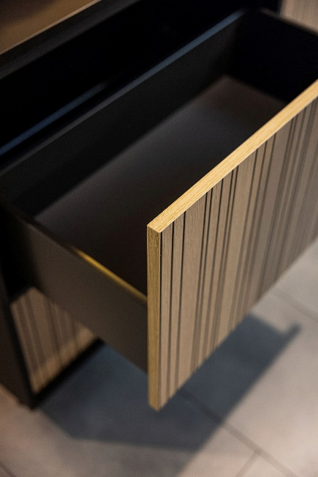

**3402024_b**

Beeck Küchen utilise le système de tiroirs AvanTech YOU pour jouer sur les designs extravagants. Le noir s’efface et laisse place à des tons chauds et à des structures de surface attrayantes. Photo : Hettich

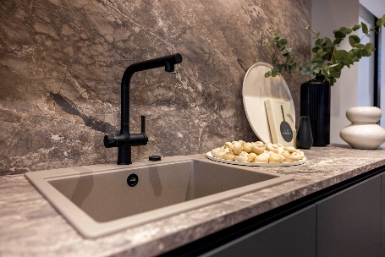

**342024_c**

Dans les nouvelles cuisines de Nolte Küchen, des pierres naturelles remarquables, en particulier du marbre, apportent des accents nouveaux dans le design des cuisines. Photo : Hettich

Ein Bild, das Möbel, Im Haus, Arbeitsfläche, Wand enthält.

**342024_d**

Sachsenküchen utilise les aspects pierre naturelle en guise de matériau pour les façades sur le système de tiroirs AvanTech YOU de Hettich et les combine avec des tons boisés chauds. Un design moderne et luxueux. Photo : Hettich

Ein Bild, das Im Haus, Boden, Inneneinrichtung, Möbel enthält.

**342024_e**

S2 Next Generation de SieMatic avec deux Secret Scapes rotatifs sous l’îlot de cuisine avec un éclairage LED intégré. Comme base, la ferrure rotative-pivotante FurnSpin de Hettich. Photo : Hettich

Ein Bild, das Im Haus, Wand, Möbel, Inneneinrichtung enthält.

**342024_f**

Design de cuisine rotatif dans le nouveau programme de cuisines Stretta H et L de Beeck Küchen. Une armoire haute et une armoire d’angle sous l’îlot qui se transforment, par une rotation, en une étagère ouverte. Photo : Hettich

À propos de Hettich

La société Hettich a été fondée en 1888 et est aujourd’hui l’un des plus grands et des plus connus fabricants de ferrures pour meubles au monde. Le siège social de l’entreprise familiale est situé à Kirchlengern au cœur du pôle de compétitivité de l’industrie du meuble en Westphalie-de-l’Est. Some 8,600 members of staff work together to provide our future proof solutions in over 100 countries. Avec sa devise « It’s all in Hettich », la marque Hettich offre une vaste gamme de services qui s’oriente systématiquement vers les besoins des clients du monde entier. Une gestion durable du commerce sans nullement négliger les aspects sociaux, sociétaux et écologiques a toujours eu priorité absolue chez Hettich. www.hettich.com